Отчёта по лабораторной работе 3

Язык разметки Markdown

Хохлачёва Полина Дмитриевна

Содержание

# 1 Цель работы

Целью работы является освоение процедуры оформления отчетов с помощью легковесного языка разметки Markdown. # Выполнение лабораторной работы

Переходим в каталог, который привязан к репозиторию Git на сайте Github.

Переходим в нужный каталог

Рис. 1: Переходим в нужный каталог

С помощью команды git pull обновляем локальный репозиторий,скачивая изменения.

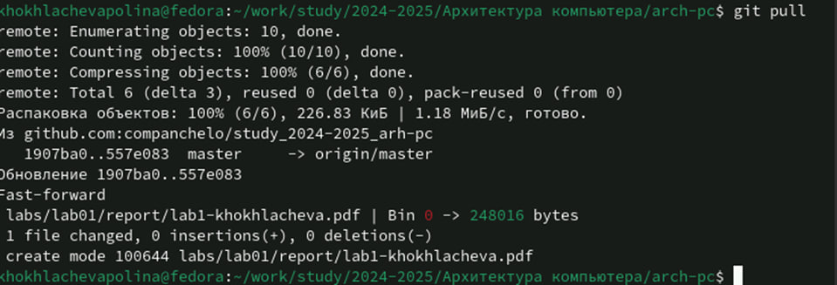

Рис. 2: Переходим в нужный каталог

Переходим в каталог report 3 лабораторной работы

Переходим в нужный каталог

Рис. 3: Переходим в нужный каталог

Используем команду make для создания файлов report.pdf и report.docx

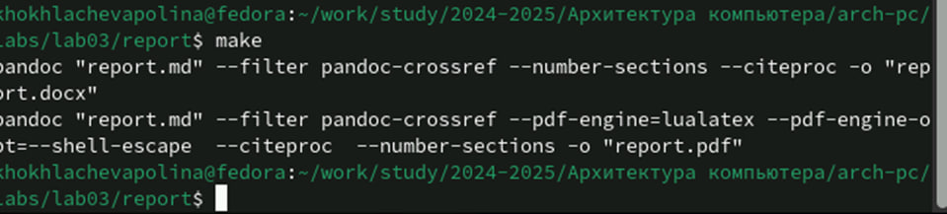

Рис. 4: Переходим в нужный каталог

Проверяем, как сработала команда make

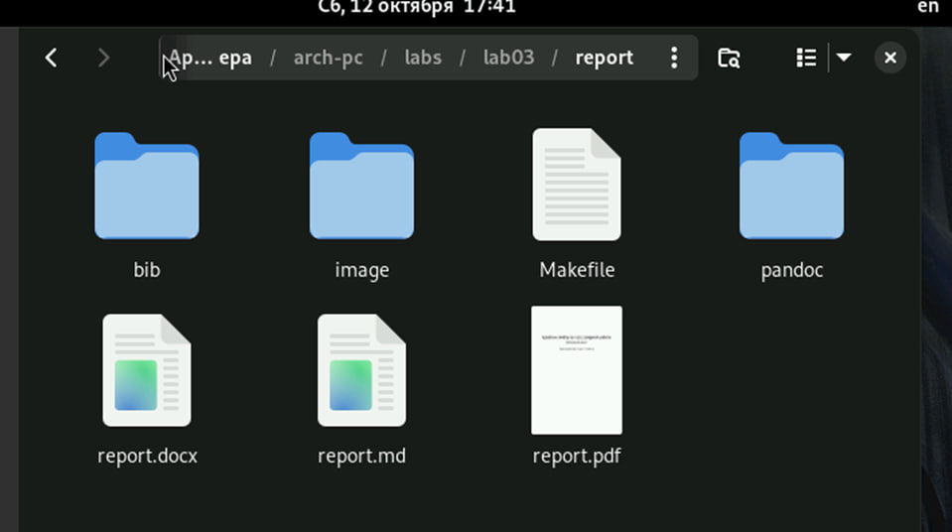

Рис. 5: Переходим в нужный каталог

Используем команду make clean, которая удаляет недавно созданные документы

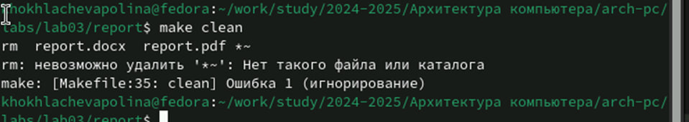

Рис. 6: Переходим в нужный каталог

Открываем файлы и смотрим, сработала ли команда make clean

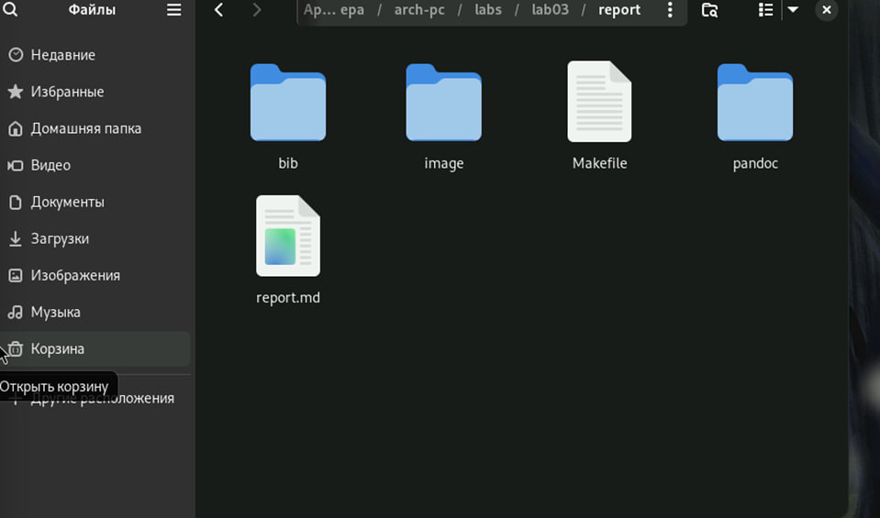

Рис. 7: Переходим в нужный каталог

gedit report.md, которая открывает редактор данного документа

Переходим в нужный каталог

Рис. 8: Переходим в нужный каталог

# 2 Выводы

Мы познакомились с языком разметки Markdown и оформили отчет в ней и загрузили на Github.